**ОТЧЕТ**

**О ПРОВЕДЕНИИ МЕРОПРИЯТИЙ , ПОСВЯЩЕННЫХ МЕЖДУНАРОДНОМУ ДНЮ РОДНЫХ ЯЗЫКОВ**

**В МКОУ «Арахкентская СОШ»**

**Цель:** привитие интереса к знанию родного языка, формирование патриотизма через изучение культурного наследия народа

В рамках празднования даты,посвященной Международному дню родных языков , в МКОУ«Арахкентская СОШ » с 18 по 21 февраля провели следующие мероприятия.

1.**Выпуск тематической стенгазеты.**

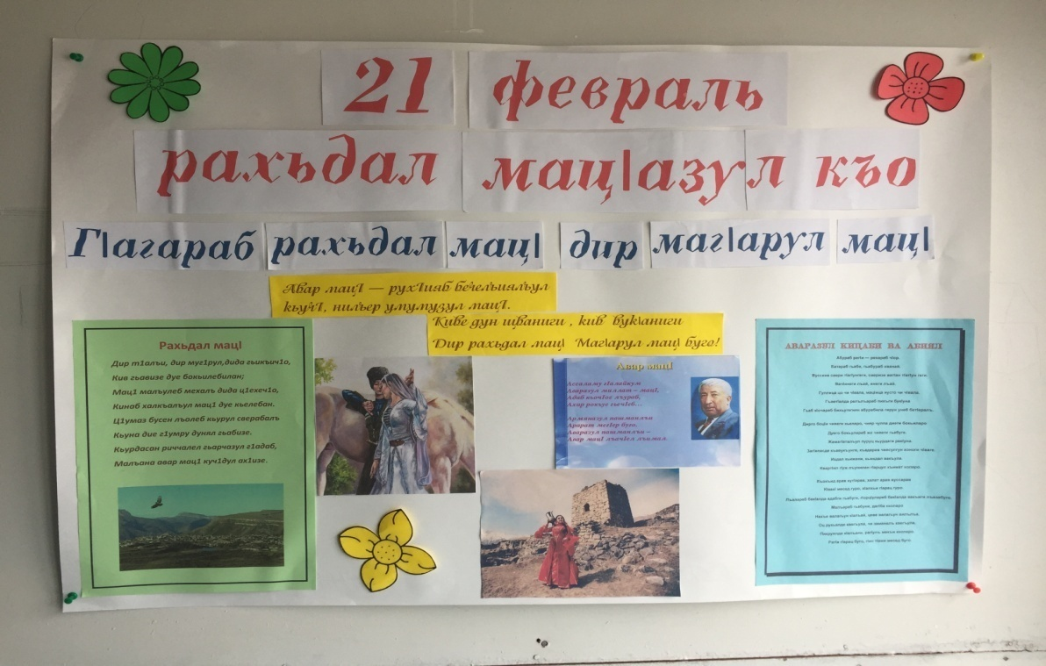

2.**Выставка книг.**Совместно с библиотекарем школы Рисвановой А.Р. и учителем родного языка Магомедовой П.М провели по популяризации и сохранению литературного наследия многонационального Дагестана.

Выставка проводилась в школьной библиотеке

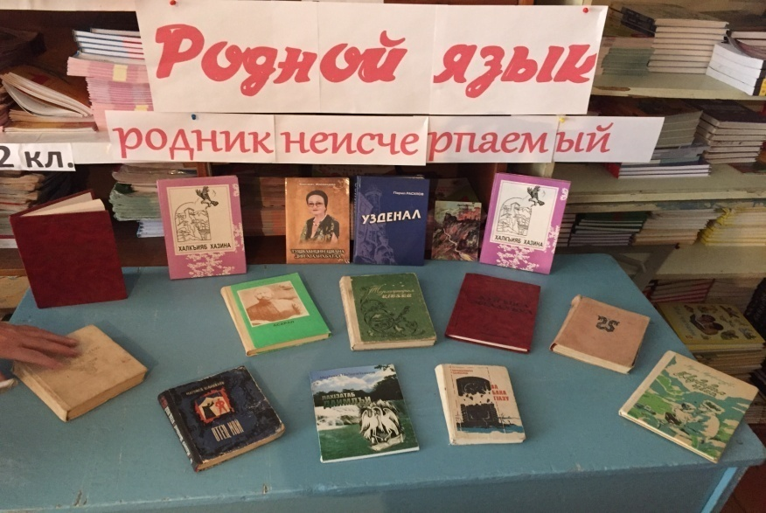

3.**Конкурс рисунков** .Учащиеся 5-8 классов представили рисунки, посвященные Международному дню родных языков.Помощь в организации выставки оказали классные руководители.Компетентное жюри оценили участников и выявили лучшие рисунки .Призерами стали : Давудова М. уч-ца 5 кл., Абдурахманов М. уч. 6кл.,Абдулаев А.Уч. 7 кл. и Магомедова А.уч-ца 8 кл.

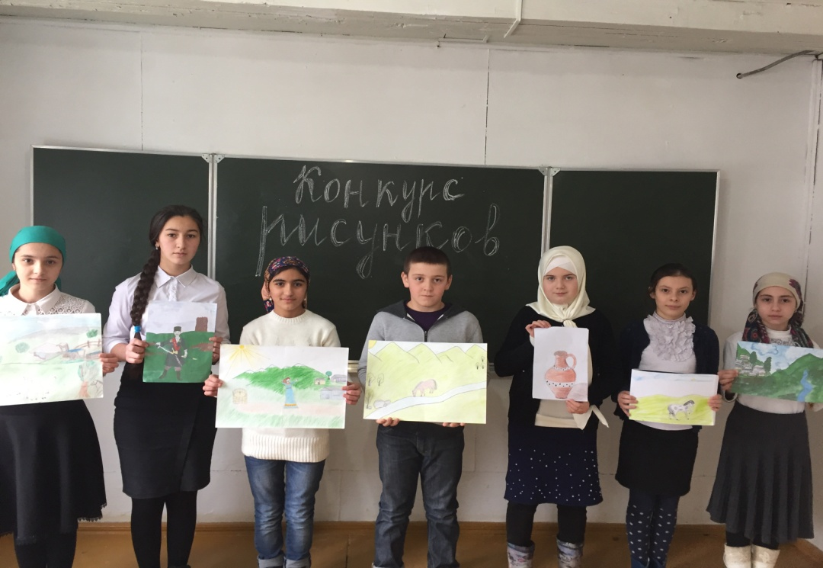

4.**Конкурс чтецов «ЧΙахъаги магΙарул мацΙги цΙарги»** среди уч-ся 5- 9 кл.с целью развития творческих способностей учащихся средствами поэтического слова , развития навыков выразительного чтения и приобщение учащихся к поэзии и культуре родного края. Первое место заняла ученица 8кл. Хизриева Х. уч-ца 8 кл.

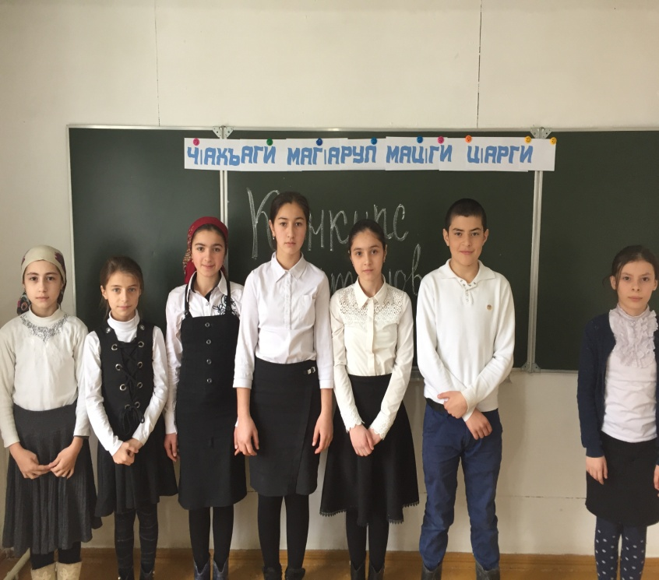

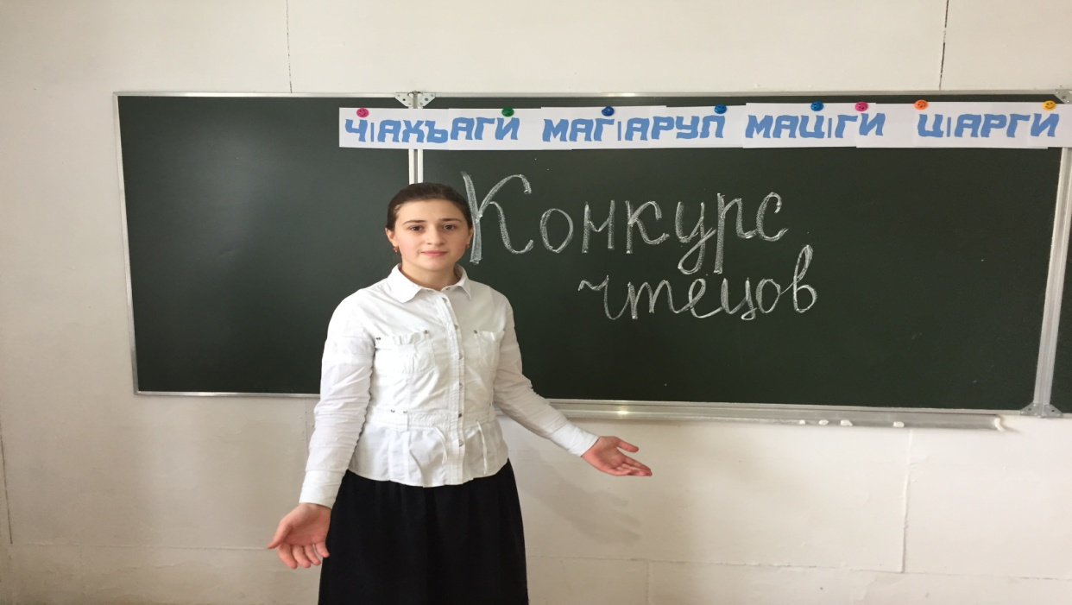

5.**Мероприятие «Бокьа , къимат гьабе ва лъай Авар мацΙ»** 21 февраля состоялось заключительное мероприятие на аварском языке .Ответственными за проведение были учительница аварского языка Магомедова П.М. и учительница начальных классов МагомедоваП.А.

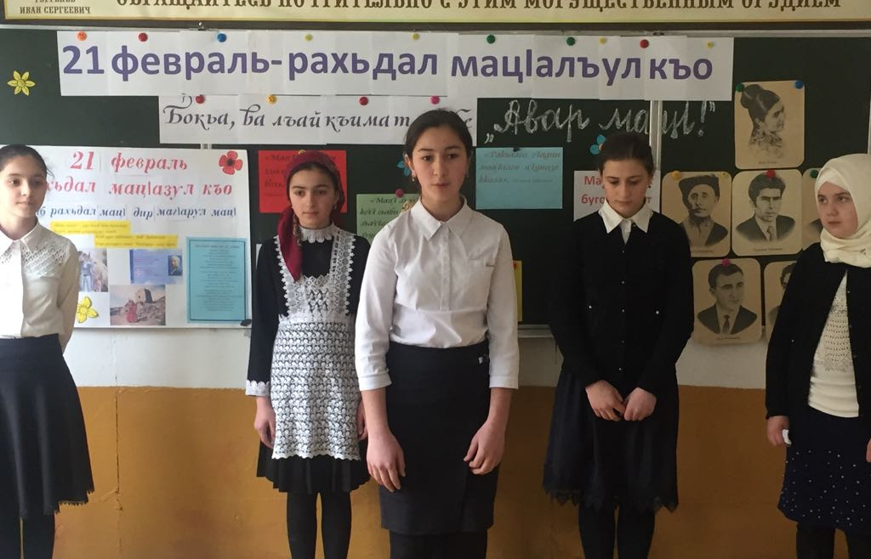

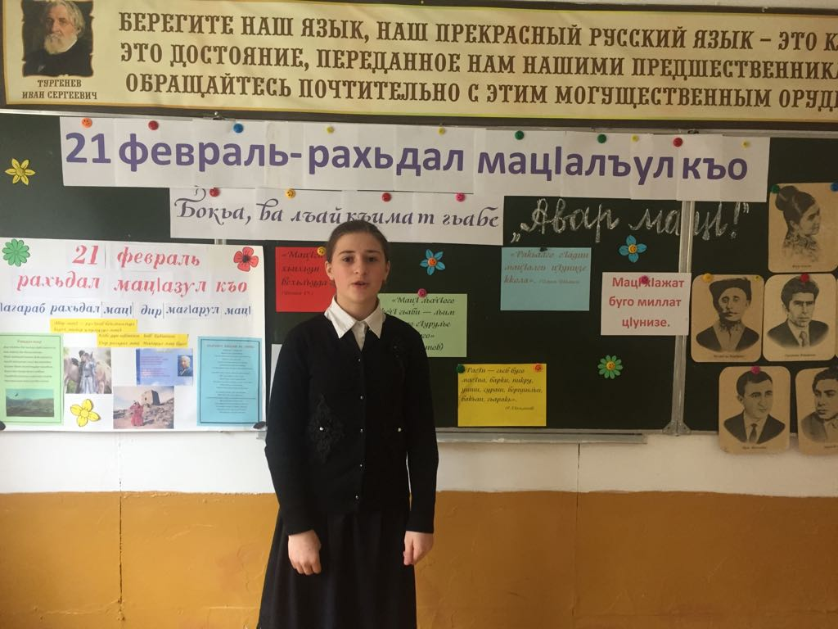

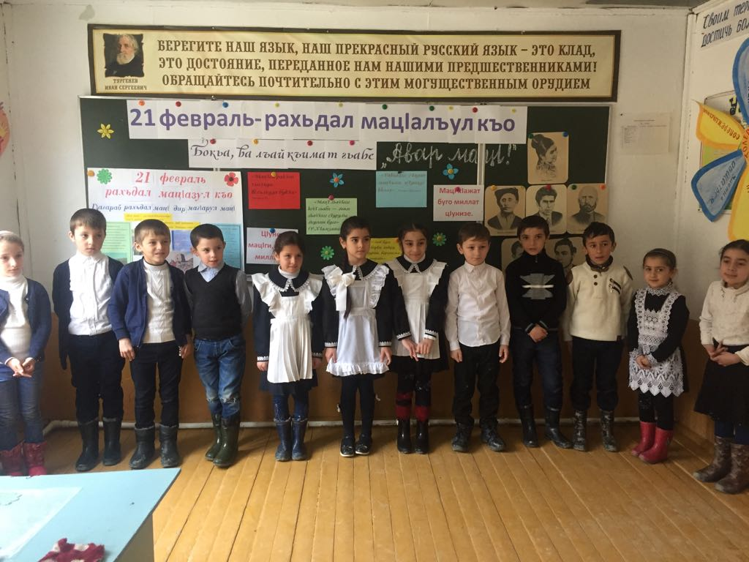

«Языковое разнообразие является нашим общим наследием, – напоминает Генеральный директор ЮНЕСКО Ирина Бокова. – Но это хрупкое наследие. Многоязычие – это живой ресурс. ак давайте же научимся его использовать на благо всех людей»

Все мероприятия прошли на хорошем уровне, при активном участии учеников . Такие мероприятия очень важны для воспитания любви к родным языкам и чувства гордости к Родине. Эти задачи и старается претворить в жизнь педагогический коллектив нашей школы